Sprach- und Kulturreise in den Osterferien

An der HLUW Yspertal liegen die Ausbildungsschwerpunkte in den Bereichen der umweltanalytischen Ökologie und der Ökonomie. Fundierte Sprachkenntnisse haben seit der Schulgründung ihren Stellenwert im unikaten Ausbildungsprofil. Sprach- und Kulturreisen in den Ferien zeichnen das Bildungsengagement der Jugendlichen für ihr späteres Berufsleben besonders aus.

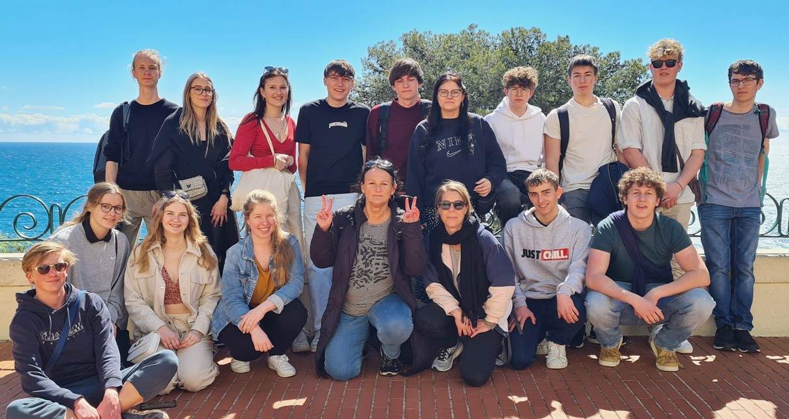
Die Organisatatorin Mag. Heidi Nebauer (5.v.l.) mit ihrer Kollegin Mag. Eva-Maria Mayr (6.v.l.) von der HLUW Yspertal mit ihren Schülerinnen und Schüler der unikaten HLUW Yspertal an der Côte d’Azur; Fotos: HLUW Yspertal

Yspertal, Stift Zwettl - Die Osterferien 2024 waren wieder ein guter Zeitpunkt, um der Côte d’Azur, genauer gesagt der Stadt Nizza, einen Besuch abzustatten. Schülerinnen und Schüler der Klassen 3AUW und 3WKW machten sich am 24. März 2014 auf den Weg, um ein wenig französische Luft zu schnuppern sowie die Sprache und die Kultur Frankreichs besser kennenzulernen.

Nizza überzeugt

Neben einer Besichtigung der malerischen Altstadt von Nizza sowie der Gegend um den Place Massena standen noch ein Besuch des Chagall-Museums und natürlich ein Spaziergang auf der berühmten Promenade des Anglais auf der To Do-Liste. Auch die russisch-orthodoxe Kathedrale sowie der Schlosshügel mit einem wunderbaren Blick auf die Engelsbucht und den Strand durften nicht auf unserer Liste fehlen. Weitere Programmpunkte waren Monaco und Cannes. Dort hielten selbst kühlere Wassertemperaturen die Gruppe nicht von einem Bad im Mittelmeer ab.
„Außerdem konnten die Schülerinnen und Schüler in den Einkaufsgassen Nizzas und Cannes flanieren, kulinarische Genüsse entdecken und eigenständig ihre bisher erlernten Kenntnisse in Französisch erproben“, freuen sich die beiden Begleitlehrpersonen Mag. Heidi Nebaue rund Mag. Eva-Maria Mayr

Anmeldung zum Schulbesuch

Vorbeischauen und mitmachen - Wer gerade eine Neue Mittelschule (NMS) oder eine Unterstufe im Gymnasium besucht und die Reife- und Diplomprüfung (Matura) an einer berufsbildenden höheren Schule mit interessanten, krisensicheren Berufsfeldern absolvieren möchte, ist bei der HLUW Yspertal genau richtig! Für die praktische Ausbildung stehen zahlreiche Labors, ein drei Hektar großes Freigelände mit Schulgarten, Versuchswasserkraftwerk, eine PV-Anlage und Solarversuchsanlagen sowie eine moderne umwelttechnische Laborhalle mit Werkstätten zur Verfügung.
„Für Interessierte ist die Anmeldung zum Schulbesuch jederzeit möglich und wir bieten sehr unkompliziert Schul- und Internatsführungen an. Wir haben in beiden Fachrichtungen für das nächste Schuljahr freie Ausbildungsplätze.“, erklärt Schulleiter Mag. Gerhard Hackl. Schnupperschüler sind herzlich willkommen. Terminfindung für eine Schul- und Internatsführung und Infos telefonisch unter 07415 7249 oder unter: http://www.hluwyspertal.ac.at

Lebendige Privatschule des Stiftes Zwettl in Yspertal

Besonders wichtig ist die geistige und körperliche Fitness. Mit zahlreichen Sportangeboten, von Fußball für Mädchen und Burschen über Volleyball bis hin zum Bogenschießen, Klettern und Fitnessprogrammen wird den Teenagern eine Menge geboten. Ein Drittel der Unterrichtszeit findet in Form von Praktika oder Projekten statt. Projektwochen und Fachexkursionen mit Auslandskontakten, miteinander arbeiten und Spaß haben und gemeinsam coole Freizeitangebote erleben, das alles sorgt für eine lebendige Berufsausbildung. Natürlich gibt es ein Privatinternat für Mädchen und Burschen. Mit umfangreichen Förderangeboten in der Schule und im Internat kann man seine persönliche Fitness steigern. Die Ausbildung schließt man mit der Reife- und Diplomprüfung ab. Damit erlangt man auch die Studienberechtigung. Es besteht auch die Möglichkeit, danach direkt ins Arbeitsleben einzusteigen und um den Ingenieurtitel anzusuchen. Umwelt- und Abfallbeauftragte/er, mikrobiologische/er und chemische/er Laborant/in und Umweltkaufmann/frau sind nur ein paar Beispiele für Berufsmöglichkeiten.

